 | Clase Nº 1 Asignatura Matemática | 2° Medio
 | Profesor: Luis Cuevas Roa Contenido: Transformar decimal a fracción

ANTES RECUERDA DE LA CLASE ESTUDIADA PRESENCIAL CON EL SIGUIENTE CUADRO:

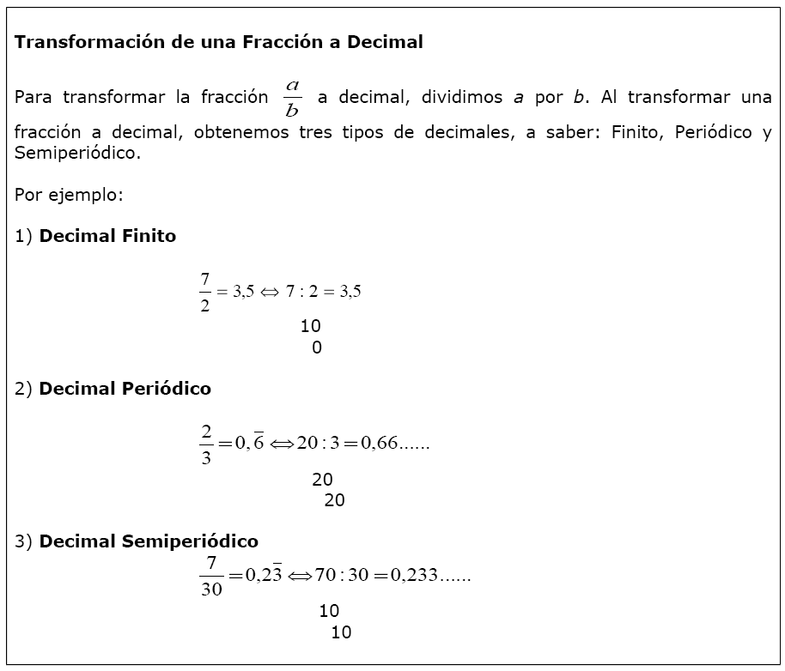

AHORA VAMOS A LO SIGUIENTE:

Transformar decimales en fracciones

CASO 1: Decimal Finito

“Escribe todos los dígitos del número, sin coma, y lo divides por una potencia de 10 que tenga tantos ceros como dígitos decimales tenga el número”. Después habrá que simplificar (si se puede) hasta que la fracción sea irreductible (no se pueda reducir más).

En cualquier caso puedes comprobar dividiendo la última fracción obtenida, debiendo resultar el decimal dado.

Ejemplos: 0,2 $\frac{2}{10}$ = $\frac{1}{5}$

1,36 $\frac{136}{100}$ = $\frac{68}{50}$ = $\frac{34}{25}$

Transforma tú: 3, 141

CASO 2: Decimal Periódico

“Escribe todos los dígitos del número, sin coma, le restas la parte entera y divides por tantos nueves como dígitos tenga el período.”

Ejemplos: $0,\overline{3}$ $\frac{3-0}{9}$ = $\frac{3}{9}$ = $\frac{1}{3}$

$4,\overline{26}$ $\frac{426-4}{99}$ = $\frac{422}{99}$

Transforma tú: $5,\overline{102}$

CASO 3: Decimal Semi-Periódico

“Escribe todos los dígitos del número, sin coma, y le restas todos los dígitos de antes del periódo y divides por tantos nueves como dígitos tenga el periódo seguido de tantos ceros com dígitos tenga el ante-periódo.”

Ejemplos: $0,6\overline{3}$ $\frac{63-6}{90}$ = $\frac{57}{90}$ = $\frac{19}{30}$

$17,2\overline{34}$ $\frac{17234 -172 }{990}$ = $\frac{17062}{990}$ = $\frac{8531}{495}$

Transforma tú: $9,20\overline{195}$

ANIMATE Y TRANSFORMA TÚ.
¡¡COMPRUEBA!!

2,002 =
1)

2)
$73,\overline{41}$ =

3)
$106,27\overline{2104}$

